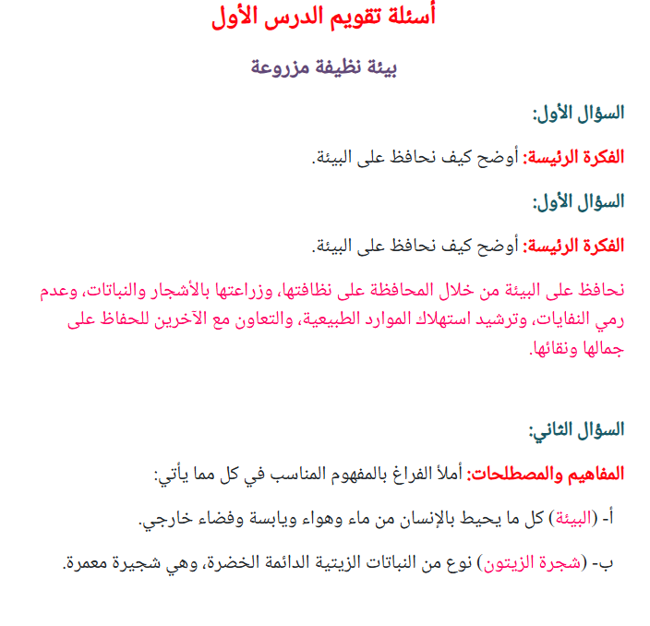

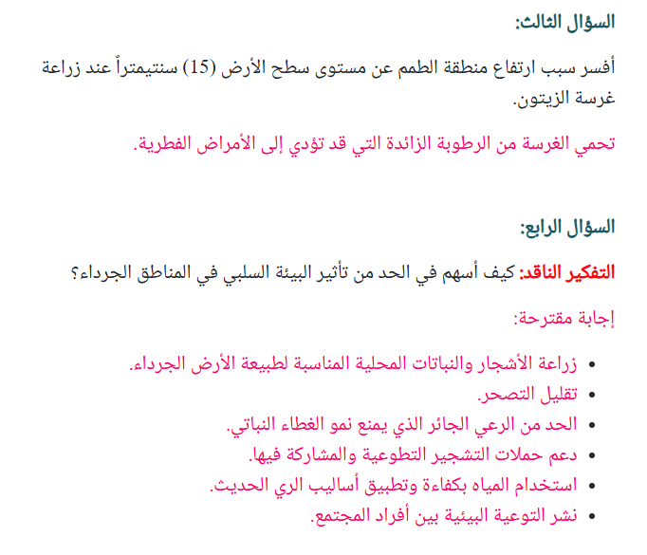

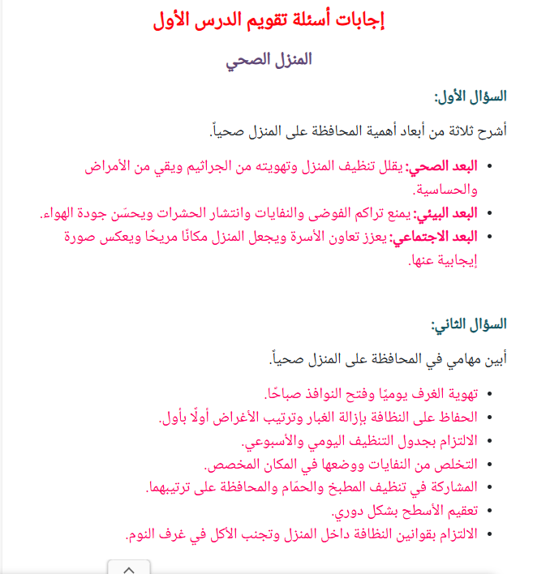

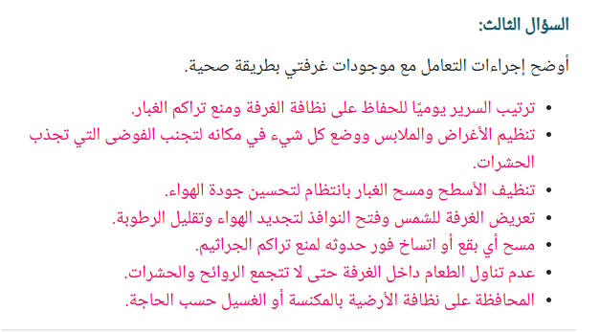

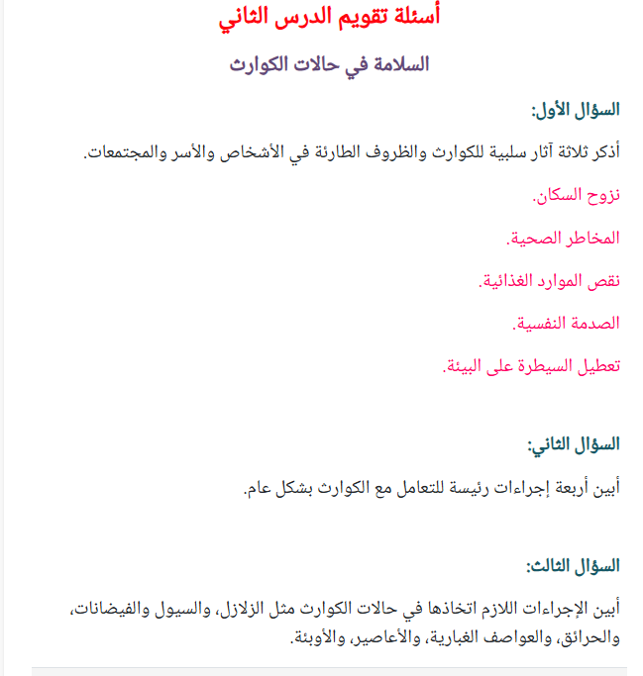
اتخاذ إجراءات تقلل المخاطر مثل : وضع السدود ، وبناء جدار طولي ، رفع المنزل .
- معدات الطوارئ 2- امكانية التنقل 3- التكيف 4- تجنب آثار الكوارث 5- الثقة .

